Varmt välkomna till oss i Eksjö Hockey!

Kom och testa ishockey och skridskor med oss i höst. Inga förkunskaper krävs, varken för barn eller föräldrar. Vi är många tränare som hjälper er med allt ifrån utrustning till de första skären på isen.

Givetvis testar man gratis och den mest nödvändiga utrustningen finns att låna. I Hockeyskolan går det också att hyra utrustning för endast 250 kr per säsong.

Ring eller maila någon av oss lagledare om ni vill testa så berättar vi gärna mer samt förbereder utrustning.

Nedan följer några av våra lag, skanna in QR-koden så kommer ni till respektive lags sida på laget.se. Där hittar ni kontaktinformation med mera.

Ni hittar kontaktuppgifter under fliken mer och sedan kontakt.

Hockeyskolan U9 – U10 U11 – U12 Barn födda 21 och äldre Barn födda 17 & 18 Barn födda 15 & 16
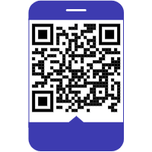
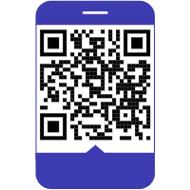
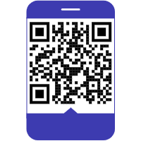

laget.se/EksjoHC_
Vi ser fram emot att ses på isen!

